ЗАДАТАК: Креирати класу Lajk и две апликације.
а) Kреирати апликацију у којој се кориснику прикаже лајк и честита када кликне на дугме.
b) Kреирати апликацију која црта 5 до 10 лајкова на форми. Kада корисник кликне на лајк, он почиње да се креће удесно. Обезбедити и дугме за рестартовање апликације.

Аутори задатка: Урош Стефановић и Павле Ђорђевић, Математичка гимназија, IIIц, школска 2018/2019. година
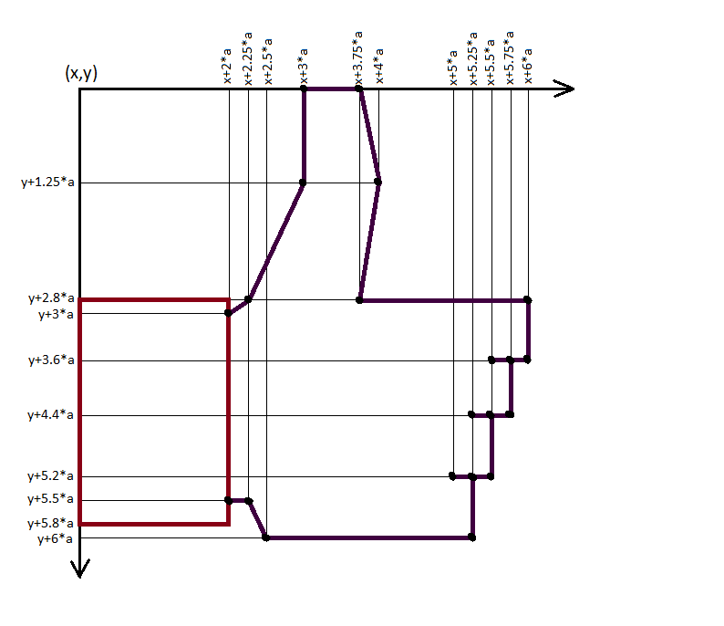
using System.Drawing;

class Lajk
{
/* jedan objekat klase lajk definisu:
* njegov polozaj(Point o), sirina/visina(int a)
* i boja rukava(boja)
*/
Point o;
int a;
Color boja;
bool pomeranje;

//konstruktori
public Lajk(Point o, int a, Color boja, bool pomeranje)
{
this.o = o;
this.a = a;
this.boja = boja;
this.pomeranje = pomeranje;
}

public Lajk(Point o, int a)
{
this.o = o;
this.a = a;
boja = Color.Blue;
pomeranje = false;
}

public Lajk(Point o)
{
this.o = o;
a = 30;
boja = Color.Blue;
pomeranje = false;
}

//metode koje vracaju privatne atribute objekta
public int VratiX()
{
return o.X;
}

public int VratiY()
{
return o.Y;
}

public int VratiA()
{
return a;
}

public Color VratiBoja()
{
return boja;
}

public bool VratiPomeranje()
{
return pomeranje;
}

public void Crtaj(Graphics g)
{
// koristi cemo 2 olovke: jedna crta rukav, druga crta ruku
Pen olovka1 = new Pen(boja, 5);
Pen olovka2 = new Pen(Color.Black, 3);

/* za crtanje ruke, napravicemo niz tacaka "ruka"
* koji ce sadrzati svih 21 tacku koja definise ruku lajka,
* a pocinje od tacke (x+2*a,y+3*a)
*/

Point[] ruka = new Point[21];
ruka[0] = new Point(o.X + 2 * a, o.Y + 3 * a);
ruka[1] = new Point(Convert.ToInt32(o.X + 2.25 * a), Convert.ToInt32(o.Y + 2.8 * a));
ruka[2] = new Point((o.X + 3 * a), Convert.ToInt32(o.Y + 1.25 * a));
ruka[3] = new Point(o.X + 3 * a, o.Y);
ruka[4] = new Point(Convert.ToInt32(o.X + 3.75 * a), o.Y);
ruka[5] = new Point(o.X + 4 * a, Convert.ToInt32(o.Y + 1.25 * a));
ruka[6] = new Point(Convert.ToInt32(o.X + 3.75 * a), Convert.ToInt32(o.Y + 2.8 * a));
ruka[7] = new Point(o.X + 6 * a, Convert.ToInt32(o.Y + 2.8 * a));
ruka[8] = new Point(o.X + 6 * a, Convert.ToInt32(o.Y + 3.6 * a));
ruka[9] = new Point(Convert.ToInt32(o.X + 5.5 * a), Convert.ToInt32(o.Y + 3.6 * a));
ruka[10] = new Point(Convert.ToInt32(o.X + 5.75 * a), Convert.ToInt32(o.Y + 3.6 * a));
ruka[11] = new Point(Convert.ToInt32(o.X + 5.75 * a), Convert.ToInt32(o.Y + 4.4 * a));
ruka[12] = new Point(Convert.ToInt32(o.X + 5.25 * a), Convert.ToInt32(o.Y + 4.4 * a));
ruka[13] = new Point(Convert.ToInt32(o.X + 5.5 * a), Convert.ToInt32(o.Y + 4.4 * a));
ruka[14] = new Point(Convert.ToInt32(o.X + 5.5 * a), Convert.ToInt32(o.Y + 5.2 * a));
ruka[15] = new Point(Convert.ToInt32(o.X + 5 * a), Convert.ToInt32(o.Y + 5.2 * a));
ruka[16] = new Point(Convert.ToInt32(o.X + 5.25 * a), Convert.ToInt32(o.Y + 5.2 * a));
ruka[17] = new Point(Convert.ToInt32(o.X + 5.25 * a), o.Y + 6 * a);
ruka[18] = new Point(Convert.ToInt32(o.X + 2.5 * a), o.Y + 6 * a);
ruka[19] = new Point(Convert.ToInt32(o.X + 2.25 * a), Convert.ToInt32(o.Y + 5.5 * a));
ruka[20] = new Point(o.X + 2 * a, Convert.ToInt32(o.Y + 5.5 * a));

g.DrawPolygon(olovka2, ruka);
g.DrawRectangle(olovka1, o.X, Convert.ToInt32(o.Y + 2.8 * a), 2 * a, 3 * a);
}

public void Pomeri(int dx, int dy)
{
o.X += dx;
o.Y += dy;
}
}

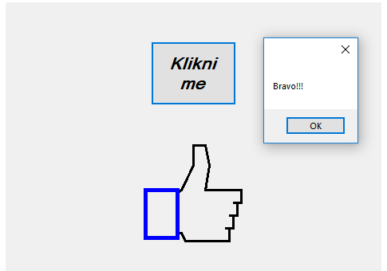

private void button1_Click(object sender, EventArgs e)
{
Graphics g = CreateGraphics();
int x = ClientRectangle.Width / 2 - 60;
int y = ClientRectangle.Height / 2 - 60;
Lajk lajk1 = new Lajk(new Point(x, y), 20);
lajk1.Crtaj(g);
MessageBox.Show("Bravo!!!");
button1.Enabled = false;
}

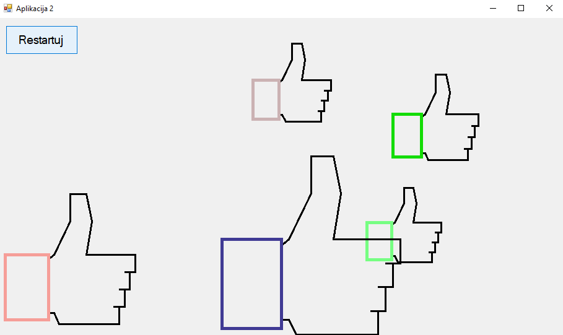

Lajk[] l = new Lajk[10];
Random r = new Random();
int n = 0;

private void Form1_Load(object sender, EventArgs e)
{
n = r.Next(5, 11);
int a, x, y;
Color boja;
for (int i = 0; i < n; i++)
{
a = r.Next(20, 50);
x = r.Next(ClientRectangle.Width - 6 * a);
y = r.Next(ClientRectangle.Height - 6 * a);
boja = Color.FromArgb(r.Next(256), r.Next(256), r.Next(256));
l[i] = new Lajk(new Point(x, y), a, boja, false);
}
timer1.Interval = 1;
}

private void Form1_Paint(object sender, PaintEventArgs e)
{
for (int i = 0; i < n; i++)
{
l[i].Crtaj(e.Graphics);
}

}

private void timer1_Tick(object sender, EventArgs e)
{
for (int i = 0; i < n; i++)
{
if (l[i].VratiPomeranje())
{
l[i].Pomeri(r.Next(1, 5), 0);
}
}
Refresh();
}

private void Form1_MouseClick(object sender, MouseEventArgs e)
{
int x0 = e.X;
int y0 = e.Y;

/*proveravamo da li je tacka (x0,y0) unutar kvadrata
* sirine 6*(l[i].a) a cije je gornje levo teme
* (l[i].x,l[i].y) za sve i od 0 do n
*/

for (int i = 0; i < n; i++)
{
int razX = x0 - l[i].VratiX();
int razY = y0 - l[i].VratiY();
if (razX >= 0 && razX <= 6 * l[i].VratiA() && razY >= 0 && razY <= 6 * l[i].VratiA())
l[i] = new Lajk(new Point(l[i].VratiX(), l[i].VratiY()), l[i].VratiA(), l[i].VratiBoja(), true);
if (l[i].VratiPomeranje() && timer1.Enabled == false)
timer1.Enabled = true;
}
}

private void button1_Click(object sender, EventArgs e)
{
timer1.Enabled = false;
n = r.Next(5, 10);
int a, x, y;
Color boja;
for (int i = 0; i < n; i++)
{
a = r.Next(20, 50);
x = r.Next(ClientRectangle.Width - 6 * a);
y = r.Next(ClientRectangle.Height - 6 * a);
boja = Color.FromArgb(r.Next(256), r.Next(256), r.Next(256));
l[i] = new Lajk(new Point(x, y), a, boja, false);
}
Refresh();
}
}

